PRESSEMAPPE

Matthias Mulitzer
Orte, Räume und Bauwerke
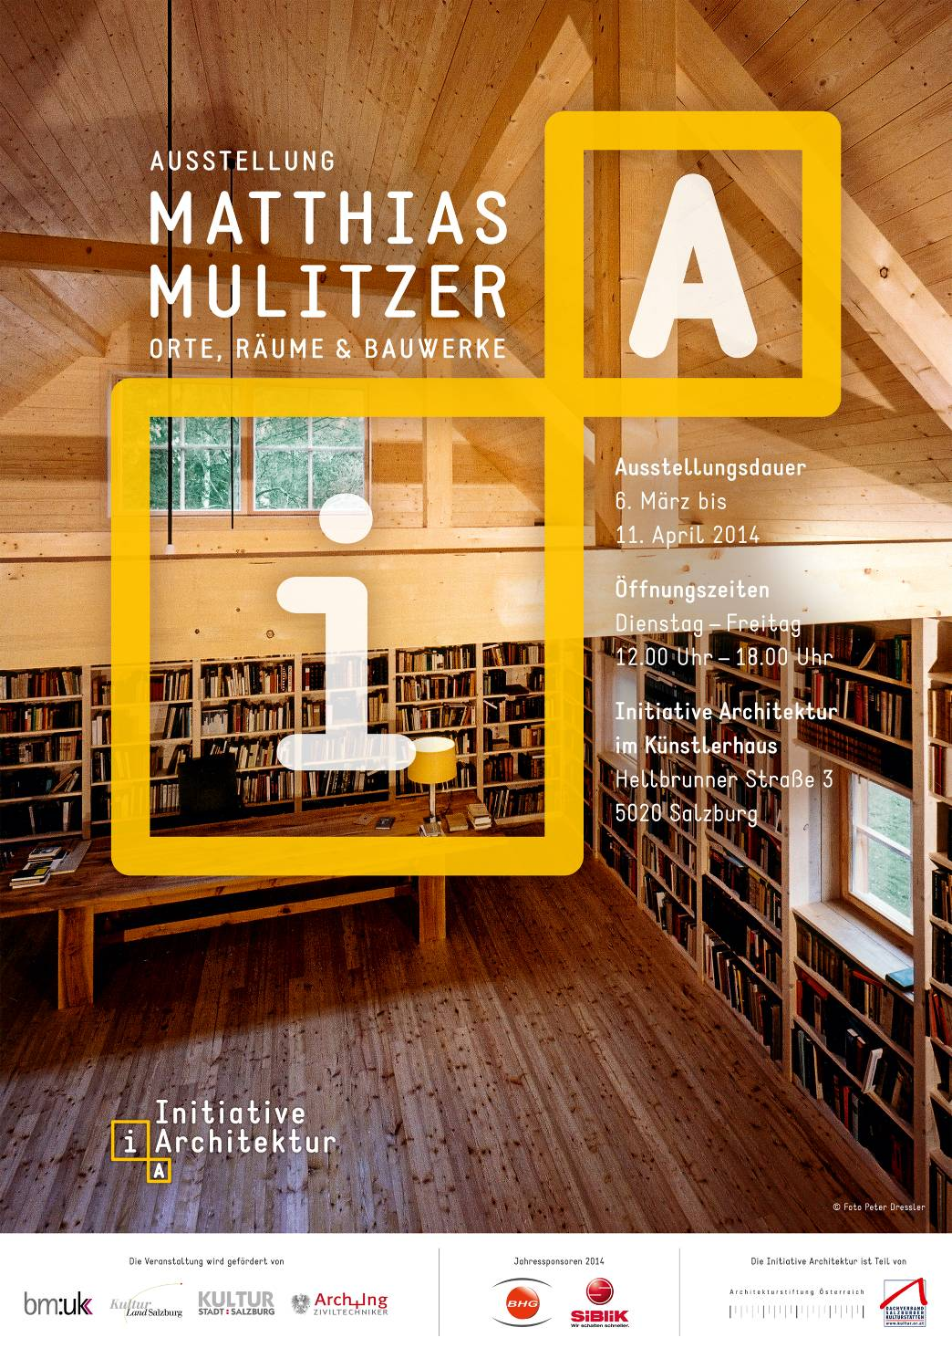
PRESSEKONFERENZ:
Mittwoch, 5. März 2014, 11.00 Uhr
Initiative Architektur, Hellbrunner Straße 3, 5020 Salzburg

ES SPRECHEN:

Roman Höllbacher
Künstlerischer Leiter der Initiative Architektur

Matthias Mulitzer
Architekt

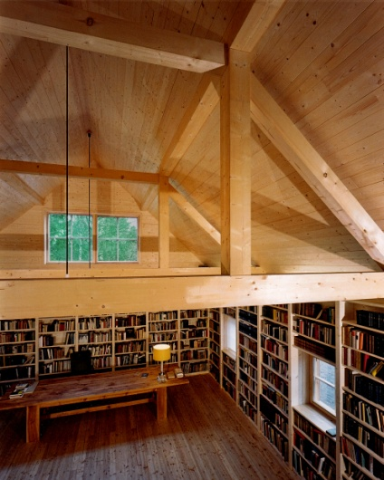
Vernissage
Matthias Mulitzer
Orte, Räume und Bauwerke
Mittwoch, 5. März 2014, 19.00 Uhr
Initiative Architektur im Künstlerhaus
Hellbrunner Straße 3, 5020 Salzburg
Begrüßung:
Prof. Alfred Winter
Foto: Bibliothek Dr. Peter Weiß, Kirchbach im Wienerwald, © Peter Dressler

„Mulitzer kümmert sich nicht um jeweilige Architekturmoden, (…) er folgt seinen Fachkenntnissen, seiner Baugesinnung, seiner ‚Haltung‘.“ Treffender als mit diesen Worten von Friedrich Kurrent kann man die Arbeit des 1960 in Goldegg geborenen Architekten Matthias Mulitzer nicht beschreiben.

Die Abschlussarbeit des 1960 in Goldegg geborenen und auf einem Bauernhof aufgewachsenen Architekten Matthias Mulitzer – der fiktive Entwurf für eine Klostergründung auf der Kinderalm in St. Veit im Pongau – war der Beginn einer ausufernden Lebensaufgabe. Heute, 26 Jahre später, steht die Fertigstellung des komplexen Ensembles, das mittlerweile als „Maria im Paradies“ benannte Kloster, bevor.

Die Bekanntheit, Attraktivität und Größe dieses Bauprojekts überlagert die Tatsache, dass sich der Architekt von Anbeginn seiner beruflichen Tätigkeit mit völlig unterschiedlichen planerischen Aufgabenstellungen auseinander setzt. Neben Studienreisen, Lehraufträgen und Ausstellungsgestaltungen entstanden in Wien diverse Umbauten und Innenraumgestaltungen sowie in Niederösterreich u.a. eine Privatbibliothek für 10.000 Bücher. In Goldegg hat er zwei Wohnhäuser realisiert, Kindergarten und Friedhof erweitert, die spätgotische Annakirche in Goldeggweng revitalisiert und die nicht einfache Aufgabe des Lifteinbaus im Schloss ausgezeichnet bewerkstelligt. Sein aktuelles Projekt: die Revitalisierung einer ehemaligen Huf-und Wagenschmiede in Goldegg.

Die Ausstellung wurde vom Kulturverein SCHLOSS GOLDEGG übernommen.
In der Ausstellung zu sehen: Filmporträt von Stefan Baumgartner

Ausstellungsdauer: 6. März – 11. April 2014
Öffnungszeiten: Di-Fr, 12-18 Uhr
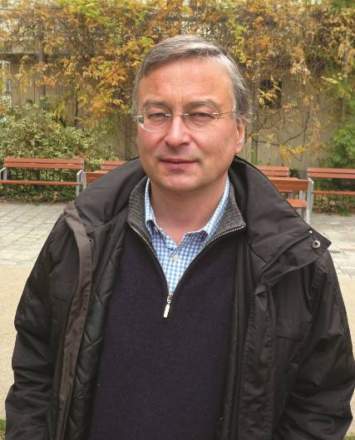
Kurzbiografie Matthias Mulitzer

1960 geboren in Goldegg im Pongau
1979-86 Architekturstudium an der TU Wien und
an der Meisterschule für Architektur
bei Prof. Gustav Peichl, Akademie der
bildenden Künste in Wien
1986-95 Mitarbeit bei den Architekten Ernst A.
Plischke, Carl Pruscha in Wien
1990-95 Lehrauftrag für Planungsgrundlagen
an der Akademie der bildenden Künste
seit 1995 selbstständiger Architekt mit Büro in Wien
Foto: Matthias Mulitzer, © Peter Dressler

34 eigenständig realisierte Projekte in den Jahren 1987-2013:
- Kloster Maria im Paradies, St. Veit im Pongau – Kinderalm
- Kamaldulensereremie Santa Maria de los Ángeles, Pregonero – Venezuela
- Bankhaus Spängler, Niederlassung Wien, Stephansplatz, Dorotheergasse
- diverse Umbau- und Raumgestaltungsprojekte in Wien
- Bibliotheksbau in Kirchbach im Wienerwald
- Wohnhaus in Laab im Walde, Niederösterreich
- Wohnhäuser, Kindergarten, Friedhof und Lifteinbau in Goldegg
- Revitalisierung der St. Anna Kirche in Goldeggweng
- drei Kapellenbauten im Salzburger Pongau und Pinzgau
- Revitalisierung Rohrmoosschmiede in Goldegg

Würdigungspreis des BMfWF für besondere künstlerische Leistung, 1986
2 Preise für vorbildliche Bauten in Niederösterreich, 1998, 2002
Ernst. A. Plischke Preis – Anerkennung, 2008
Diverse Publikationen zum Thema „eremitischer Klosterbau“ in der Reihe analecta cartusiana
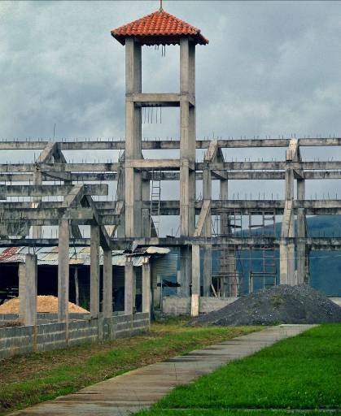
RAHMENPROGRAMM
Führung durch die Ausstellung
mit Matthias Mulitzer
Donnerstag, 27. März 2014, 17.30 Uhr

Vortrag
Die Einsiedeleien der Kamaldulenser von Monte Corona in Europa und Amerika
Matthias Mulitzer
Donnerstag, 27. März 2014, 19.00 Uhr
Initiative Architektur im Künstlerhaus
Hellbrunner Straße 3, 5020 Salzburg
Foto: Rohbau der Klosterkirche, Yermo Camaldulense, Pregonero - Venezuela, © Matthias Mulitzer

Die Klöster der Kamaldulensereremiten bilden eine eigenständige Sonderform der monastischen Architektur. Die Kamaldulenser entstanden im 11. Jahrhundert noch vor den Kartäusern als eine der großen eremitischen Mönchsbewegungen des Mittelalters.
Der Ordensname geht auf die noch heute bestehende Einsiedelei von Camaldoli im Nordosten der Toskana zurück.

Zu Beginn des 16. Jahrhunderts wurde die Reformkongregation der Kamaldulenser von Monte Corona gegründet, die es im Laufe ihrer nunmehr fast fünfhundertjährigen Geschichte auf 38 Niederlassungen gebracht hat, von denen heute noch weltweit neun bestehen. Seit 1960 verbreitet sich der Orden auch in Amerika, wobei die jüngste Gründung auf einem Andenausläufer in Venezuela nach Plänen von Matthias Mulitzer realisiert wird. Die Beauftragung des Architekten erfolgte nach jahrelanger Beschäftigung mit der Spezialmaterie des eremitischen Klosterwesens und wegen seiner einschlägigen Bauerfahrungen in Österreich. Mulitzer schildert im Vortrag diese einzigartige Symbiose von Askese und Architektur.

Ausgewählte Werke
1_Kloster Maria im Paradies der Schwestern von Bethlehem, St. Veit im Pongau, Kinderalm
2_Einsiedelei Santa María de los Ángeles der Kamaldulensereremiten von Monte Corona, Pregonero, Estado del Táchira, Venezuela
3_Bibliothek Dr. Peter Weiß, Unterkirchbach im Wienerwald
4_Kindergartenerweiterung, Goldegg im Pongau
5_Bankhaus Spängler, Niederlassung Wien – Stephansplatz
6_Bankhaus Spängler, Filiale Wien – Dorotheergasse
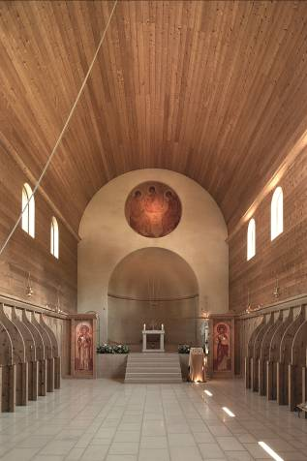
1_Klosters Maria im Paradies der Schwestern von Bethlehem, St. Veit im Pongau, Kinderalm, 1986-2013
Das Areal auf 1270 Meter Höhe wurde im Jahr 1985 von dem aus Frankreich stammenden Orden der Schwestern von Bethlehem als Standort für ihre Klostergründung „Maria im Paradies“ übernommen. Heute besteht es aus zwei räumlich getrennten Bereichen – dem „Unteren Haus“, welches auch für Gäste zugänglich ist und dem „Oberen Haus“, welches ganz den darin streng kontemplativ lebenden Schwestern vorbehalten ist.
Den ursprünglichen Baubestand bildete die aus drei Almhütten bestehende Kinderalm, welche als Höhenstation für Kinder der Lungenheilanstalt Grafenhof in St. Veit diente. Die leerstehenden Gebäude wurden schrittweise zum sogenannten „Unteren Haus“ adaptiert und mit Neubauten ergänzt. Bis zur Erlangung der Baugenehmigung für das „Obere Haus“ dauerte es neun Jahre, 1995 konnte mit der Errichtung der kleinen Kapelle der erste Bauabschnitt begonnen werden. 18 Jahre danach konnte die Klosteranlage im Jahr 2013 fertiggestellt werden.
Die Besonderheit der baulichen Anlage liegt in der Anpassung der Gebäude an die kleinteilige Geländesituation mit einer Mulde und an drei Seiten anschließendem Hanggelände. In dieser Mulde liegt als Fokus der Gesamtanlage das Kirchengebäude, am anschließenden Südhang staffeln sich in terrassierter Bauweise drei konkav geschwungene Zellentrakte mit zwei Kreuzganghöfen.
Die Anordnung dieser Höfe und die Konzeption der voneinander abgeschirmten Zellenhäuschen sind ganz auf die spezielle monastische Lebensweise der Schwestern abgestimmt. Die Zellen sind in einer im Tal vorgefertigten Holztafelbauweise konstruiert und auf die klimatischen Bedingungen mit langen schneereichen Wintern ausgelegt. Alle Gemeinschafts- und Wirtschaftsbauten liegen in der untersten Ebene des Baukomplexes.
Durch die kleinteilige Bauform und die Integration der älteren Gebäude fügt sich die Anlage wie organisch gewachsen in die Umgebung ein.

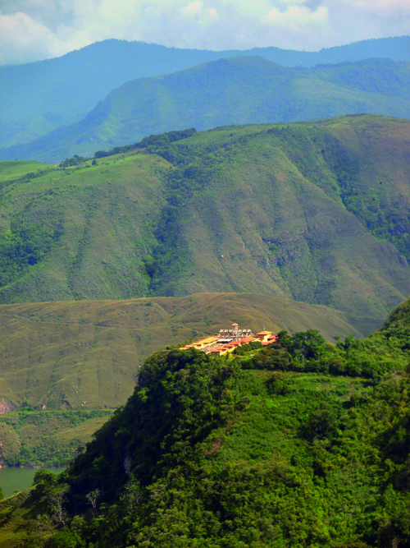
2_Einsiedelei Santa Maria de los Ángeles der Kamaldulensereremiten von Monte Corona, Pregonero, Estado del Táchira, Venezuela, seit 1998
Die Kamaldulenser von Monte Corona sind eine um 1520 entstandene rein eremitische Reformkongregation des Kamaldulenserordens, der auf den heiligen Romuald (+1027) zurückgeht. Der Orden hat im 16. und 17. Jhd. einen ganz eigenständigen eremitischen Klosterbautypus hervorgebracht, dessen Kennzeichen die Verbindung von Gemeinschaftsbauten und Kirche mit reihenförmig angelegten Eremitenhäuschen in freistehender Bauweise ist.
Der Gründungsort Pregonero liegt in abgeschiedener Lage im Westen Venezuelas nahe der kolumbianischen Grenze. Das Klostergelände befindet sich auf einer
Hügelkuppe über einem Felsabhang, der zu einem Stausee abfällt. Sie besteht aus einem
Vorhof mit Gästehaus, zentraler Kirche und im rechten Winkel anschließenden
Gemeinschaftsbauten und drei parallelen Zellentrakten. Dieses klare Anlagekonzept sowie Gebäudetypologie und -gestaltung stellen eine zeitgemäße Interpretation bewährter Grundprinzipien coronesischer Eremien aus dem 17. Jahrhundert dar.
Unter Berücksichtung der örtlichen Möglichkeiten wurde eine innovative Bauweise, bestehend aus Adobe-Lehmziegelwänden in Verbindung mit einer einfachen erdbebensicheren
Stahlbeton-Gerippekonstruktion ausgewählt. Der Bau ist aufgrund äußerst beschränkter finanzieller Mittel noch nicht abgeschlossen, die Besiedelung des teilweise fertiggestellten Neubaues konnte jedoch schon 2006 erfolgen. Die Eremie wird vom Orden unter der Leitung eines erfahrenen Mönchs im Selbstbau mit Hilfe der umliegenden Dorfbevölkerung errichtet. In der Endausbaustufe ist das Kloster für 13 Mönche ausgelegt.

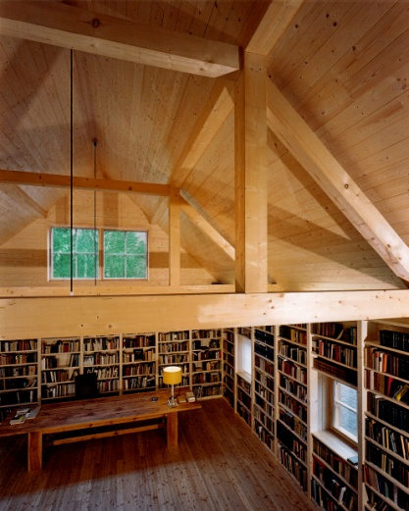
3_Bibliothek Dr. Peter Weiß
Unterkirchbach im Wienerwald, 2000
Mulitzer erweiterte einen bestehenden Streckhof mit einem Anbau für die Privatbibliothek mit 10.000 Büchern. Der scheunenartige Baukörper in Holzbauweise fügt sich außen unauffällig in das bukolische Ambiente des Dorfes ein.
Im Inneren entfaltet sich unvermutet eine feierlich – großzügige Raumwirkung mit einheitlich gestalteter Einrichtung. Die Stimmung des Raumes ermöglicht konzentrierte intellektuelle Arbeit und Erholung, dazu ist die Bibliothek auch als Ort für die Abhaltung gemeinschaftlicher Feste geeignet.

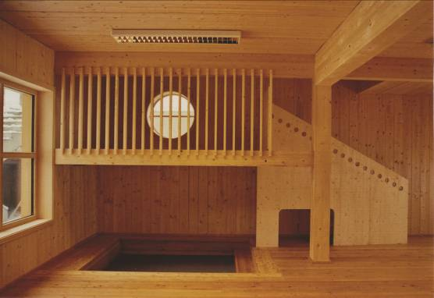
4_Kindergartenerweiterung
Goldegg im Pongau, 2006
Der 1976 errichtete Kindergarten wurde erweitert und für drei Gruppen ausgebaut. Durch Modifikationen des Bestandsbaus, wie ein neuer teilweise im Gelände versenkter Bewegungsraum, dem ein Atriumhof zugeordnet wurde, sowie eine leichte Anhebung des Daches konnte der ortsbildwirksame Charakter des Gebäudes in seiner Längserstreckung gesteigert und seitliche Anbauten vermieden werden. Der wertvolle Grünraum blieb so erhalten. Mit der sorgfältigen und differenzierten Maßstabsgebung und Detailgestaltung im Inneren und Äußeren konnte ein vielfältiges Raumerlebnis geschaffen werden und der ehedem hermetisch abweisende, kinderfeindliche Charakter des Altbaues überwunden werden.

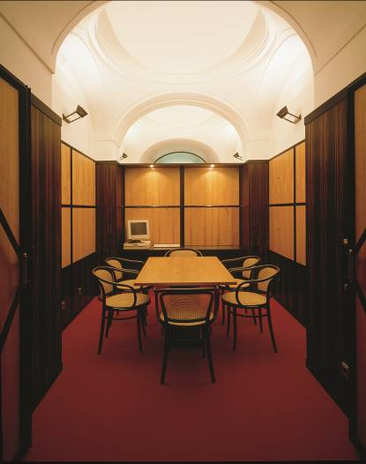
5_ Bankhaus Spängler
Niederlassung Wien- Stephansplatz, 1996-2013
Im Jahr 1996 wurden die Geschäftsräume im Erdgeschoß mit direktem Zugang vom Platz übernommen. In der Folge wurde die Nutzfläche mehrfach erweitert und umgebaut sowie komplett nach einem einheitlichen Konzept mit eigens entworfenen Maßmöbeln eingerichtet. Die Erdgeschoßzone beinhaltet Eingang, Foyer, Kassenraum und Empfang, sowie einen Tresorraum, im Obergeschoß liegen eine Reihe von Büroräumen und im Eckzimmer des Hauses ein attraktiver Besprechungsraum mit erhöhtem Blick auf Platz und Dom.

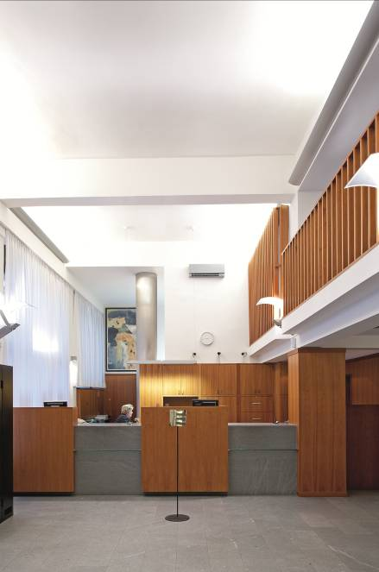
6_Bankhaus Spängler
Filiale Wien- Dorotheergasse, 2003
Nach der Entfernung der Einrichtung der ehemaligen Dorotheumsbank wurde die Raum- und Konstruktionsstruktur der Erdgeschoßzone des Wiederaufbau-Hauses aus den Fünfzigerjahren (Arch. Robert Kramreiter) freigelegt und zurückhaltend mit neuen Raumeinbauten für Büros ergänzt. Es erfolgte die komplette Neueinrichtung einer Bankfiliale mit Foyer, Kassenhalle und Büros samt Nebenräumen. Räumlicher Mittelpunkt ist die doppelgeschossige Kassenhalle mit Galerie. Die Einrichtung wurde ganzheitlich tischlermäßig ausgeführt und folgt einem einheitlichen Gestaltungskonzept.
ARchitektur im Bestand – Halbjahresschwerpunkt der initiative Architektur
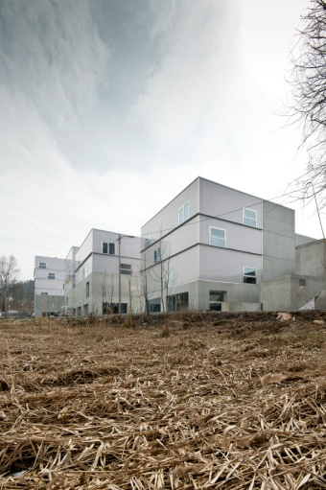

Baubesichtigung

Gusswerkareal
Die Fortsetzung einer Erfolgsstory
Freitag, 7. März 2014, 15.00 Uhr
Veranstaltungsort: Treffpunkt am Eingang Büroturm
Söllheimerstraße 16, 5020 Salzburg
Führung mit Architekten der Büros:
LP architektur, hobby a. und CS-architektur

Foto: Erweiterung Gusswerk, © Volker Wortmeyer

Das ehemalige Industriegelände am Stadtrand, bereits 2008 sensibel umstrukturiert und ergänzt, bot im Nordosten Platz für eine erneute, 2012 fertiggestellte Erweiterung durch das eingespielte Architektenteam. Acht über ein gemeinsames Sockelgeschoß aus Sichtbeton verbundene Türme werden in Ausnutzung natürlicher Geländekanten mit Gassen und Stiegen erschlossen. Die gewachsene Struktur des Areals mit den urbanen Qualitäten seiner Erdgeschoßzonen wird über ein System von Innenhöfen und Vorplätzen fortgeführt. Eine transluzente Fassade aus Polycarbonat aus dem Industriebau ermöglicht perfekt belichtete Ausstellungs- und Büroräume in den kompakten Baukörpern. Der opake Charakter des Profilitglases weicht mit dem Tageslicht und produziert durch die von innen heraus leuchtenden Räume poetische Leichtigkeit und Eleganz.

2013 erhielt die Gusswerk Eventfabrik GmbH für das Objekt den Bauherrenpreis.
Die Beteiligten Architekturbüros waren: LP architektur, hobby a., CS-architektur und strobl architekten.
______________

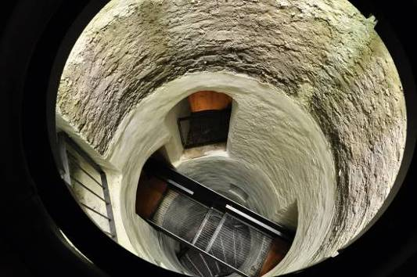
Fachseminar und Exkursion in Kooperation mit der Gemeindeentwicklung Salzburg

Architektur + Denkmalpflege
Baunormen und Denkmalpflege ein
Spannungsfeld?!
Dienstag und Mittwoch, 29. und 30. April 2014
Initiative Architektur im Künstlerhaus, Hellbrunner Straße 3, 5020 Salzburg
Foto: Burg Hasegg in Hall in Tirol © Andreas Deusch
Programm:
1. Tag - Vorträge und Diskussionen in Salzburg:
09.00-17.30 Uhr
2. Tag - Exkursion: Historische Altstadt Hall in Tirol
10.00-18.30 Uhr.
Die Anreise erfolgt in Fahrgemeinschaften. Treffpunkt: 10.00 Uhr, Rathaus der Stadt Hall in Tirol

Detailprogramm für Tag 1:
09.00-09.10 Uhr: Begrüßung und Einführung
Mag. Andreas Deusch, Kulturmanagement Eugendorf
09.10-10.05 Uhr: Die EU-Gebäuderichtlinie und ihre Umsetzung in Österreich aus Sicht der Denkmalpflege
RR Ing. Ernst Krause/ Experte in div. energierelevanten Gremien des ON (ASI), Wien
10.05-11.00 Uhr: Alte Standards - Neue Standards: „Denkmalpflege im Spannungsfeld von Baunormen und Richtlinien“
HR DI Walter Hauser/ Bundesdenkmalamt Landeskonservatorat Tirol
11.00-11.20 Uhr: Kaffeepause
11.20-13.20 Uhr: Zwischenräume - alt und neu wider alt oder neu
Architekt DI Walter Angonese/ Kaltern, Südtirol (I), Mitglied Gestaltungsbeirat Salzburg
13.20-14.45 Uhr: Mittagspause Café Cult Künstlerhaus
14.45-15.45 Uhr: Denkmäler nutzen. Der Einfluss normativer Vorgaben auf den Gebrauchswert von Kulturgut.
DI Dr. Friedrich Idam/ Bauforschung Hallstatt, Mitglied Denkmalbeirat
15.45-16.00 Uhr: Kaffeepause
16.00-17.00: Gelungene Beispiele aus Tirol
Architekt DI Benedikt Gratl/ Innsbruck/ Hall in Tirol, Ersatzmitglied Salzburger Sachverständigenkommission
17.00-17.30 Uhr: Abschlussdiskussion

Nähere Infos zur Exkursion, Kosten und Anmeldung: http://www.initiativearchitektur.at/event.php?item=8222
______________

Ausstellung
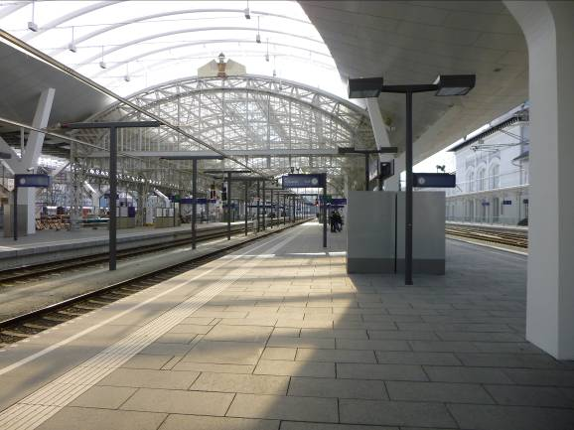
Bauen im Bestand
Herausforderung der Zukunft am Beispiel Salzburgs
Donnerstag, 15. Mai 2014, 18.00 Uhr
Begrüßung: Landesrat Dr. Heinrich Schellhorn (angefragt), Mag. Wolfgang Schantl, Wüstenrot Versicherungs-AG
Eröffnung: Mag. Jana Breuste und Arch. Dipl.-Ing. Karl
Thalmeier, Initiative Architektur
Foto: Die Historischen Stahlhallen am Hauptbahnhof Salzburg im
Wechselspiel mit modernen Verdachungen © Jana Breuste
Das Bauen im Bestand ist die Zukunftsaufgabe der Architektur angesichts wachsender Weltbevölkerung und gesteigertem Platzbedarf. Nachverdichtungen machen das Umgehen mit Bestandsbauten zusätzlich zu einem virulenten Thema für den Städtebau.
Die Veränderung bestehender Architektur gewinnt gegenüber der Neubautätigkeit als Arbeitsfeld für Architekten daher immer mehr an Bedeutung. Sie macht bereits 50-70% der Bauaufgaben und ca. 50% der Bausummen aus.

Die Nutzung der vorhandenen Bausubstanz ist nicht nur ressourcenschonend, sondern auch zentral für die Identität und Authentizität eines Orts. Respekt und Kreativität im Umgang mit den Werten sowie die Fähigkeit zur Vernetzung und zu Kompromissen aufgrund der vielfältigen Abstimmungsprozessen prägen die Arbeit der Planer. Die Ausbildung der nächsten Generation von Baukünstlern gilt es darauf auszurichten.

Anhand von Beispielen aus Salzburg erarbeiten StudentInnen der TU Innsbruck unter Leitung von Jana Breuste die große Bandbreite an Ansätzen und beleuchten die Rolle der zeitgenössischen Architektur im Wechselspiel von Denkmalschutz, Altstadterhaltung und Stadterneuerung.

______________

Exkursion

Architektur-Exkursion - Beautés Belges
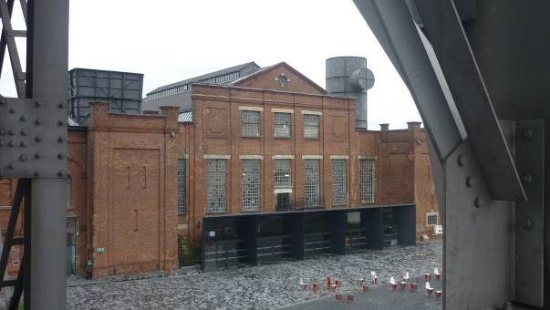
Belgische Schönheiten
Donnerstag bis Sonntag, 19. bis 22. Juni 2014

Programmgestaltung und Führung: DI Stijn Nagels
Organisation: Initiative Architektur, Hellbrunner Straße 3, 5020 Salzburg
Veranstalter: Burkhard Travels, Biberngasse 31, 5020 Salzburg
Foto: C-Mine in Genk. Vom Architekturbüro 51N4E © Stijn Nagels

Der Schwerpunkt der Fachexkursion liegt auf den Städten Lüttich (Liège), Antwerpen, Gent, Genk sowie Brüssel. Unter dem Motto „Beautés Belges“ wird uns der Architekt und gebürtige Belgier Stijn Nagels die zeitgenössische Architektur seiner Heimat vermitteln. Seine erstklassige Kenntnis der aktuellen Entwicklungen und seine Kontakte vor Ort werden uns interessante Einblicke in eine überaus lebendige Architekturszene bieten. In den historischen Altstädten erwarten uns beeindruckende Beispiele für die architektonische Verknüpfung von Alt und Neu.

Hinzukommen absolute Highlights wie das „MAS“ von Neutelings & Riedijk und Beispiele für die Neu- und Nachnutzung einstiger Industrieareale (wie eine ehemalige Kohlemine in Genk.)
In Brüssel werden wir auch ausgewählte Bauten der Belle Époque wie z.B. von Victor Horta besichtigen.

Nähere Infos zu Leistungen, Programm, Kosten und Anmeldung: http://www.initiativearchitektur.at/event.php?item=8180
AUF DER CD FINDEN SIE:

- Pressemappe

Porträtfoto Matthias Mulitzer:
1
Bezeichnung und Fototext: Porträt Matthias Mulitzer
Foto: © Peter Dressler

Fotos zu Ausstellung und Rahmenprogramm:
2
Bezeichnung: Bibliothek Weiß
Fototext: Bibliothek Dr. Peter Weiß, Kirchbach im Wienerwald
Foto: © Peter Dressler

3
Bezeichnung: Klosterkirche Venezuela
Fototext: Rohbau der Klosterkirche, Yermo Camaldulense, Pregonero - Venezuela
Foto: © Matthias Mulitzer

Fotos der Ausstellung:
4-6
Bezeichnung: Ausstellung
Fototext: Die Ausstellung „Matthias Mulitzer“ in der Initiative Architektur
Foto: © Jana Breuste, Initiative Architektur

Fotos zu Objekten von Matthias Mulitzer in den jeweiligen Ordnern:

Bezeichnung: Kloster Maria im Paradies
Fotos: © Petra Steiner

Bezeichnung: Kloster Venezuela
Fotos: © Matthias Mulitzer

Bezeichnung: Bibliothek Dr. Peter Weiß, Kirchbach
Fotos: © Peter Dressler

Bezeichnung: Kindergartenerweiterung Goldegg
Fotos: © Matthias Mulitzer

Bezeichnung: Spängler Bank Stephansplatz
Fotos: © Petra Steiner

Bezeichnung: Spängler Bank Dorotheergasse
Fotos: © Petra Steiner

Fotos zum Halbjahresschwerpunkt der Initiative Architektur:
7
Bezeichnung: Erweiterung Gusswerk
Fototext: Erweiterung Gusswerk
Foto: © Volker Wortmeyer

8
Bezeichnung: Burg Hasegg
Fototext: Burg Hasegg in Hall in Tirol
Foto: © Andreas Deusch

9
Bezeichnung: Sbg Hbf Historische Überdachung
Fototext: Die historischen Stahlhallen am Hauptbahnhof Salzburg im Wechselspiel mit modernen Verdachungen
Foto: © Jana Breuste

10
Bezeichnung: C-Mine in Genk
Fototext: C-Mine in Genk - Architekturbüro 51N4E
Foto: © Stijn Nagels

Die Fotos sind honorarfrei für die Verwendung im Zusammenhang mit der Erwähnung der Ausstellung „Matthias Mulitzer – Orte, Räume und Bauwerke“ und bei Anführung der Fotocredits freigegeben.
Wir bitten Sie dringend, die Fotografen korrekt anzuführen! Bitte beachten Sie dazu die Fotocredits in den Dateinamen!

Die gesamten Unterlagen sowie Fotos von der Ausstellung sind auf unserer Homepage im Bereich „Presse“ zum Download bereit und Sie können diese auch per mail anfordern.

